Colegio Santa María de Maipú
Primer Primer Ciclo
GUÍA DE AUTOAPRENDIZAJE N°13 CIENCIAS NATURALES
1° BÁSICO
- Escribe tu nombre y apellido con letra ligada.

- Hoy es: (ejemplo: Lunes 24 de agosto,2020)

OA: 08 | CONTENIDO: Materiales frágiles y resistentes
1.- Marca con de qué material están hechos los objetos que observas en la imagen.

2.- Recorta, pega o dibuja objetos hecho del material indicado.
Encierra de color verde los objetos dibujados o pegados que sean frágiles.

3.- Según lo observado en el video, responde cada pregunta marcando con una X la alternativa correcta

1.- ¿Cuál de los siguientes vasos está construido de plástico?  - Vaso 1  - Vaso 2  - Vaso 3 | 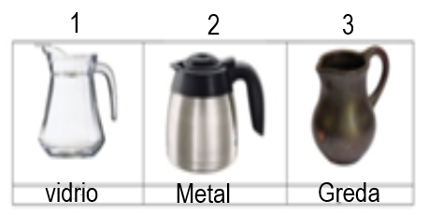  2.- ¿Cuál o cuáles materiales con que se elaboró el jarro es frágil?  - Jarro 1 y 2  - Jarro 1 y 3  - Jarro 2 y 3
3.- ¿Qué material es resistente?  a) papel  b) cerámica  c) madera | 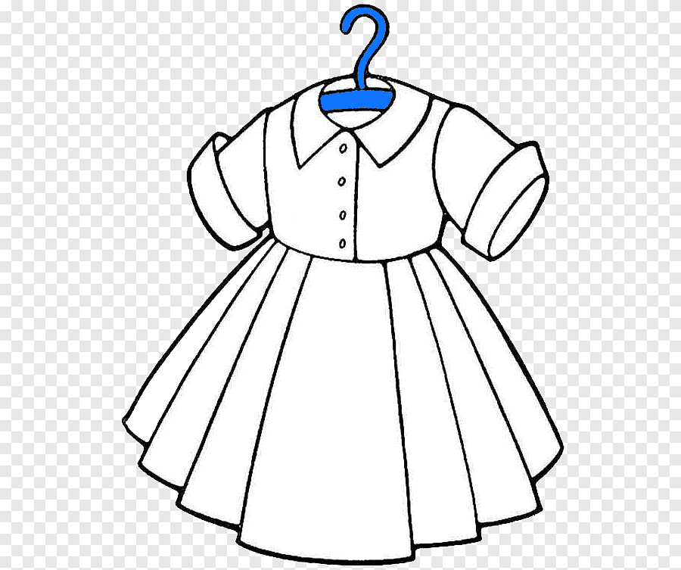  4.- ¿De qué material está hecho el objeto que observamos?  a) madera  b) cuero  c) tela
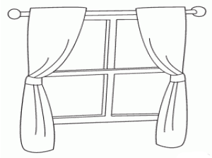  5.- El vidrio de ésta ventana es:  a) resistente  b) frágil  c) ninguna de las anteriores | 6.- ¿Qué material usamos para hacer una bolsa?  a) madera  b) plástico  c) vidrio

Síntesis de la clase.
Resistente
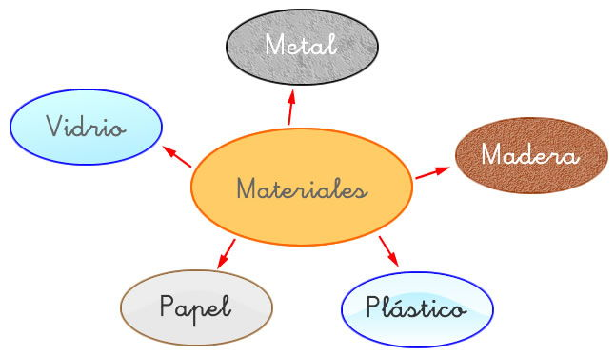
Frágil
Resistente
Frágil

